Monika BOCIĄGA-JASIK
Aleksander GARLICKI
Anna KALINOWSKA-NOWAK Tomasz MACH

Stężenie cytokin prozapalnych (TNF-a, IL-10, IL-8) w płynie mózgowo-rdzeniowym a przebieg bakteryjnego zapalenia opon

Concentration of proinflammatory cytokines (TNF-a, IL-1 [3, IL-8) in the cerebrospinal fluid and course of the bacterial meningitis
Katedra i Klinika Chorób Zakaźnych Collegium Medicum
Uniwersytetu Jagiellońskiego w Krakowie Kierownik: Dr hab. med. Tomasz Mach
Dodatkowe słowa kluczowe: bakteryjne zapalenie opon GCS
TNF-a
IL-1b
IL-8
przebieg choroby
Additional key words: bacterial meningitis GCS
TNF-a
1L-1b
IL-8
disease outcome
Adres do korespondencji:
Dr n. med. Monika Bociąga-Jasik 31-501 Kraków , ul. Śniadeckich 5 Tel./Fax.: (+12)421 38 91
Bakteryjne zapalenie opon jest nadal powodem licznych zgonów i ciężkich powikłań neurologicznych. Celem pracy było ustalenie korelacji pomiędzy stężeniem cytokin prozapalnych (TNF-a, 1L-1 p, IL-8) w płynie mózgowo- rdzeniowym (PMR) w bakteryjnym zapaleniu opon a stanem chorych opisanym przy pomocy Skali Śpiączki Glasgow (GCS), zmianami w PMR (pleocy- tozą, stężeniem białka i glukozy), śmiertelnością i występowaniem trwałych powikłań neurologicznych. Analizie poddano 42 chorych z bakteryjnym zapaleniem opon. Grupę kontrolną stanowiło 25 chorych z wirusowym zapaleniem opon i 23 chorych, u których wykluczono neuroinfekcję.
W badanej grupie obserwowano związek pomiędzy punktacją uzyskaną przez chorych wg GCS a rokowaniem. Stwierdzono znamiennie wyższe stężenia TNF-a, IL-10, IL-8 w bakteryjnym zapaleniu opon (średnio 705,2 pg/ ml, 401,1 pg/ml i 1696,0 pg/ml) w porównaniu z grupą kontrolną (wirusowe zapalenie opon odpowiednio: 7,93 pg/ml, 31,89 pg/ml, 405,28 pg/ml, bez neuroinfekcji: 0,38 pg/ml, 2,55 pg/ml, 32,56 pg/ml). Stężenia poszczególnych cytokin w PMR w bakteryjnym zapaleniu opon wykazywały ujemną korelację z punktacją wg GCS. Ponadto stężenie TNF-a i IL-8 korelowało z pleocy- tozą, stężeniem białka i glukozy, a IL- ip, z pleocytozą i stężeniem białka w PMR. Wykazano związek pomiędzy stężeniem TNF-a, IL-1 p, ale nie IL-8 a przebiegiem bakteryjnego zapalenia opon. Wysokie stężenia TNF-a w PMR (średnio 953 pg/ml) wiązały się z dużym ryzykiem zgonu. IL-ip była jednak lepszym wskaźnikiem prognostycznym. Stężenia średnio 401,3 pg/ml występowały w grupie z powikłaniami neurologicznymi, a stężenia średnio 585,9 pg/ml wiązały się z ryzykiem zgonu vs średnio 244,7 pg/ml grupa bez powikłań. Na podstawie analizy krzywych ROC ustalono, że stężenie IL-1 p > 289,9 pg/ml z czułością 88,9% i swoistością 68,7% różnicowało przypadki zagrożo-
Bacterial meningitis is still associated with high mortality rate and severe neurological sequels. The aim of the study was to assess correlation between concentration of proinflammatory cytokines (TNF-a, IL-1 p, IL-8) in the cerebrospinal fluid (CSF) and patient condition described on the basis of Glasgow Coma Scale (GCS), changes in the CSF (pleocytosis, protein and glucose level), mortality rate and occurrence of neurological complications. 42 patients with bacterial meningitis have been analysed. Control group consisted of 25 patients with viral meningitis and 23 patients without meningitis.
In analysed group with bacterial meningitis the correlation between number of scores aggregated by patients in GCS and outcome has been observed. Concentration of TNF-a, IL- ip, IL-8 in CSF of patient with bacterial meningitis was significantly higher (mean value; 705.2 pg/ml, 401.1 pg/ml and 1696.0 pg/ml) than in control group (viral meningitis: 7.93 pg/ml, 31.89 pg/ ml, 405.28 pg/ml, without meningitis: 0.38 pg/ml, 2.55 pg/ml, 32.56 pg/ml). Negative correlation between concentration of investigated cytokines in the CSF of patient with bacterial meningitis and GCS has been observed. Furthermore TNF-a and IL-8 levels correlated with pleocytosis, and protein and glucose levels, whereas IL-ip correlated with pleocytosis and protein level in CSF.
Connection between TNF-a and IL- 1P but not IL-8 level and outcome of bacterial meningitis has been observed. High TNF-a in the CSF (median value 953 pg/ml) was associated with significant risk of patient death. IL-ip has been better prognostic indicator. Patients who developed neurological sequels had median value of IL-1 p level 401.3 pg/ml, and those who died had
- pg/ml vs 244.7 pg/ml in the group who survived without any complications. Analysis of the ROC curver- evealed, that concentration of IL-1 p 2
78
Przegląd Lekarski 2004 /61 /2
M. Bociąga-Jasik i wsp.

ne zgonem. W przypadku TNF-a było to stężenie > 538,9 pg/ml. Czułość dla wyznaczonego punktu krytycznego wynosiła 77,7%, a swoistość 68,7%.
Przeprowadzone badania potwierdzają przydatność oznaczenia TNF-a, IL-1 p i IL-8 w diagnostyce różnicowej neuroinfekcji. Ocena pacjentów z bakteryjnym zapaleniem opon z wykorzystaniem GCS jest przydatna w prognozowaniu przebiegu choroby a skala ta wydaje się odzwierciedlać nasilenie procesu zapalnego w PMR. Wysokie stężenia TNF-a i IL-1 p w PMR wiążą się z ryzykiem wystąpienia zgonu w przebiegu bakteryjnego zapalenia opon, jednak IL-10 lepiej koreluje z przebiegiem choroby.
- pg/ml with 88.9% sensitivity and 67.7% specifity differentiane cases who at risk for death. For TNF-a the cut-off was > 538,9 pg/ml. The sensitivity for determined critical point was 77%, and specifity was 68,7%.
Our investigation confirm that TNFa, IL-1 0,IL-8 are useful in differential diagnosis of neuroinfections. Assessment of patients with bacterial meningitis on the basis of GCS is helpful to establish prognosis, and GCS seems to correlate with the intensity of inflammation in the CSF. High concentration of TNF-a, and IL-1 p in the CSF are associated with the risk of patient death during the course of bacterial meningitis, but IL-1 p has been the better prognostic marker.

Wstęp
Bakteryjne zapalenie opon mózgowo- rdzeniowych jest chorobą bezpośrednio zagrażającą życiu i pomimo stosowania nowoczesnej antybiotykoterapii wiąże się z wysoką sięgającą 20 do 40% śmiertelnością [21,31]. U ok. 30% pacjentów, którzy przeżyją dochodzi do trwałego uszkodzenia ośrodkowego układu nerwowego (OUN) [21,31]. Konieczne jest więc dalsze prowadzenie badań nad patogenezą tego schorzenia, której zrozumienie pozwoli na usprawnienie procesu diagnostycznego, ustalenie obiektywnych czynników umożliwiających ocenę rokowania, a być może zaowocuje w przyszłości wprowadzeniem do praktyki klinicznej nowych metod terapeutycznych.
Wiadomo obecnie, że za zmiany patofizjologiczne zachodzące w OUN w przebiegu bakteryjnego zapalenia opon odpowiedzialne są nie tylko namnażające się w przestrzeni podpajęczynówkowej bakterie, ale przede wszystkim stymulowana przez nie odpowiedź zapalna organizmu [21,28,31, 32]. Szereg badań eksperymentalnych i obserwacji klinicznych wskazuje na cytoki- ny, w tym TNF-a, IL-1 (3, a także IL-8 jako podstawowe mediatory zapalne w OUN w przebiegu bakteryjnego zapalenia opon [21, 28,31,32]. Ich nadmierna produkcja wywołuje dalszą skomplikowaną sieć reakcji pro- zapalnych.
TNF-a jest podstawowym mediatorem procesu zapalnego w przebiegu bakteryjnego zapalenia opon [21,28,31]. Produkowany jest lokalnie przez astrocyty, komórki mikrogleju, rezydujące leukocyty i komórki śródbłonka naczyń mózgowych [21,31]. TNF-a pobudza wydzielanie innych czynników, min. IL-1 p, IL-6, IL-8 [21,28,31]. Aktywuje m.in. funkcję leukocytów i makrofagów. Zwiększa przepuszczalność bariery krew- mózg [21,22].
IL-1 p jest monokiną zwiększającą wydzielanie IL-6, czynnika stymulującego kolonie (CSF) i chemokin. Działa synergistycznie z TNF-a. W obrębie OUN głównym źródłem IL-ip są makrofagi, komórki gleju i śródbłonka naczyń [21,28,31]. Podana do- komorowo powoduje u zwierząt doświadczalnych rozwój zmian zapalnych w przestrzeni podpajęczynówkowej, uszkodzenie bariery krew-mózg [24,34].
Do innych cytokin biorących udział w bakteryjnym zapaleniu opon należy IL-8, chemotaktyczna cytokina należąca do rodziny C-X-C chemokin [21,28,31]. Główna jej aktywność związana jest z aktywacją leukocytów. Źródłem jej są głównie lokalne ko
mórki OUN; rezydujące makrofagi i leukocyty, komórki mikrogleju [9,21,28]. Ostatnie badania wskazują że zahamowania produkcji IL-8 przez podanie talidomidu może poprawić rokowanie w bakteryjnym zapaleniu opon [23].

Cel pracy
Celem niniejszych badań była ocena korelacji pomiędzy stężeniem TNF-a, IL-10, IL-8 w PMR chorych z bakteryjnym zapaleniem opon a:
- Stanem chorego w chwili przyjęcia do Kliniki ocenianym przy pomocy Skali Śpiączki Glasgow;
- Zmianami w PMR takimi jak, pleocyto- za, stężenie białka i glukozy,
- Śmiertelnością
- Występowaniem trwałych uszkodzeń OUN.
Zamierzaliśmy ustalić obiektywne wskaźniki kliniczne umożliwiające ocenę rokowania u chorych z bakteryjnym zapaleniem opon, a tym samym ułatwiające podjęcie decyzji o konieczności zastosowania bardziej agresywnych metod terapeutycznych.
Tabela I
Ogólna charakterystyka badanych chorych.
Characteristic of investigated patients.
 |  | Badana grupa chorych
 |  | Bakteryjne zapalenie opon | Wirusowe zapalenie opon | Chorzy bez neuroinfekcji
Liczebność (N) |  | 42 | 25 | 23
Pleć | Kobiety | 13 (31%) | 2 (8%) | 9 (39%)
Pleć | Mężczyźni | 29 (69%) | 23 (92%) | 14 (61%)
Wiek średni (min. - max.) |  | 45,5 (20 - 88) | 31 (16 - 70) | 30 (16 - 57)
Tabela II
Zmiany w płynie mózgowo-rdzeniowym (pleocytoza, białko, glukoza) w poszczególnych badanych grupach.
Changes in the cerebrospinal fluid (pleocytosis, protein and glucose level) in analysed groups of patients.
Parametr PMR | Grupa | x± SD | min. - max. | Poziom istotności
Pleocytoza (kom/mm3) | BZO (n=42) | 3244 ± 2558 | 370 - 7000 | p<0,001*
Pleocytoza (kom/mm3) | WZO (n=25) | 192,2 ± 200,4 | 4-842 | p<0,001*
Pleocytoza (kom/mm3) | NZO (n=23) | 2,3 ±1,6 | 0-8 | p<0,001*
Białko (g/l) | BZO (n=42) | 4,24 ± 4,60 | 0,65-21,8 | p<0,001*
Białko (g/l) | WZO (n=25) | 0,74 ± 0,41 | 0,30-1,86 | p<0,001*
Białko (g/l) | NZO (n=23) | 0,32 ± 0,06 | 0,24 - 0,47 | p<0,001*
Glukoza (mmol/l) | BZO (n=42) | 1,03 + 1,07 | 0-3,6 | p<0,001*
Glukoza (mmol/l) | WZO (n=25) | 2,85 ± 0,90 | 2,0-6,4 | p<0,001*
Glukoza (mmol/l) | NZO (n=23) | 3,17 ±0,71 | 2,2 - 5,6 | p<0,001*

Materiał i metodyka
Badaniem objęło 42 chorych z bakteryjnym zapaleniem opon hospitalizowanych w Klinice Chorób Zakaźnych Szpitala Uniwersyteckiego w Krakowie (charakterystykę chorych przedstawiono w tabeli I). Grupa ta składała się z 13 (31%) kobiet i 29 (69%) mężczyzn w wieku od 20 do 88 lat (średnio 45,5). Rozpoznanie ustalono na podstawie standardowych kryteriów w oparciu o obraz kliniczny, badanie fizykalne oraz analizę PMR (pleocy- tozę, stężenie białka, glukozy). Rozkład poszczególnych parametrów w badaniu PMR w grupie chorych z bakteryjnym zapaleniem opon przedstawia tabela II. U każdego chorego w dniu przyjęcia wykonywano badanie bakteriologiczne PMR i krwi celem ustalenia czynnika patogennego. U 19 (45%) chorych nie udało się ustalić etiologii bakteryjnego zapalenia opon. U 5 osób wyhodowano z PMR gronkowca złocistego (w 1 przypadku był to szczep metycylinooporny), u 2 gronkowca skórnego, 2 pacjentów miało zapalenie opon wywołane przez ente- rokokii, 9 przez paciorkowca. W 5 przypadkach stwierdzono obecność pałeczki Gram ujemnej (Pseudomonas aeruginosa - 2 przypadki, Acinetobacter baumanii - 1 przypadek, Morganella morganii -1 przypadek, Enterobacter aerogens -1 przypadek). Wyniki badania bakteriologicznego PMR i krwi w grupie osób z bakteryjnym zapaleniem opon przedstawia rycina 1.
W badanej grupie u 31 (73,8%) osób zapalenie opon było następstwem zakażenia zewnątrzszpitalnego. U części z nich stwierdzono współistniejące schorzenia i
Przegląd Lekarski 2004 /61 /2
79

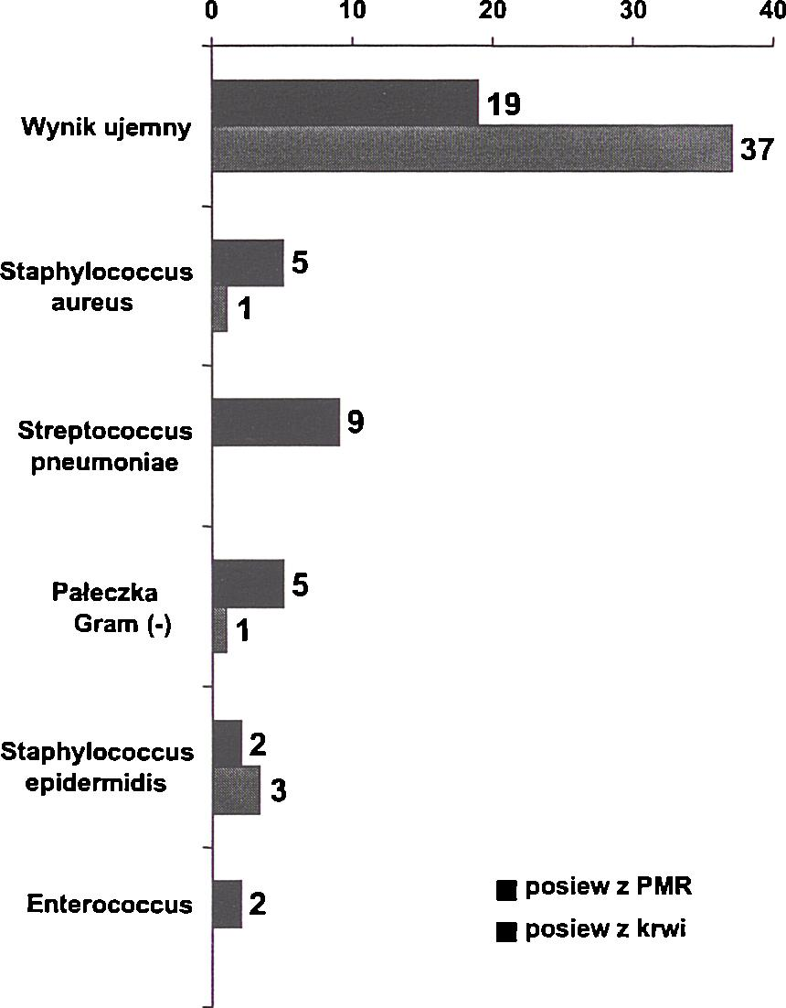
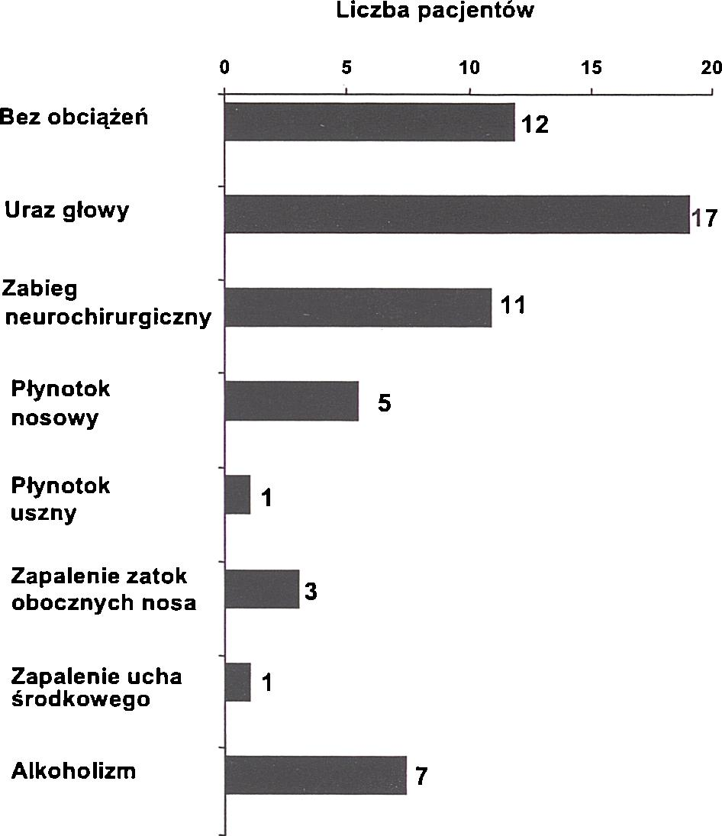
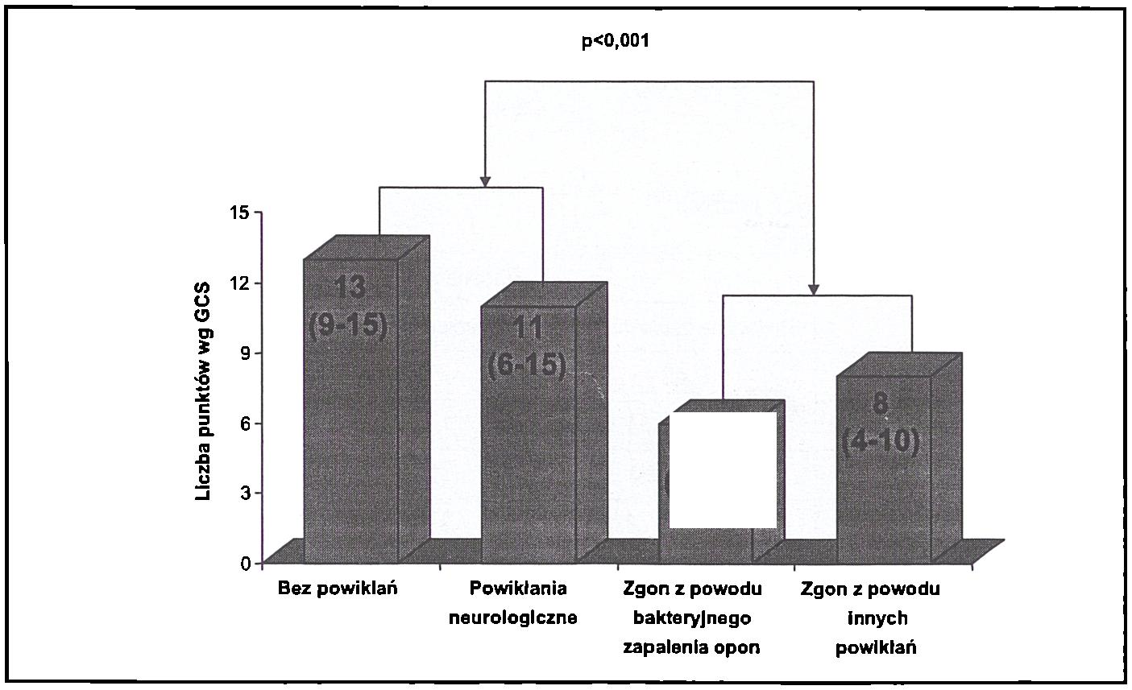
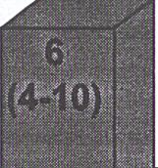
Liczba chorych
Rycina 1
Badanie bakteriologiczne płynu mózgowo-rdzeniowego i krwi chorych z bakteryjnym zapaleniem opon.
Bacteriological culture of cerebrospinal fluid and serum of patients with bacterial meningitis.
Rycina 2
Choroby współistniejące i czynniki predysponujące do rozwoju bakteryjnego zapalenia opon w badanej grupie (n=42).
Coexisting diseases and factors predisposing to the bacterial meningitis development in investigated group of patients (n=42).
Rycina 3
Następstwa bakteryjnego zapalenia opon a liczba punktów wg GCS uzyskanych przez pacjentów w chwili przyjęcia (wartości średnie oraz min.-max.).
Outcome of bacterial meningitis and number of scores aggregated in GCS at the admission (mean value and min.- max.)
czynniki predysponujące do rozwoju bakteryjnego zapalenia opon, takie jak: alkoholizm - 6 przypadków (14,3%), płynotok nosowy - 4 przypadki (9,5%), zapalenie ucha środkowego - 1 przypadek (2,4%), zapalenie zatok obocznych nosa - 3 przypadki (7,1%). Wcześniejsze przebycie urazu czaszkowo-mózgowego podawało w wywiadzie 8 (19%) pacjentów. U 4 (9,5%) z nich występowały nawroty bakteryjnego zapalenia opon.
U 11 (26,2%) pacjentów zapalenie opon było wynikiem zakażenia szpitalnego związanego z przebytym zabiegiem neurochirurgicznym. U1 (2,4%) z nich stwier
dzano płynotok uszny, u 1 (2,4%) płynotok nosowy, a 1 (2,4%) osoba nadużywała alkoholu. U 9 (21,4%) z tych pacjentów powodem wykonania zabiegu neurochirurgicznego był uraz czaszkowo-mózgowy. Należy podkreślić, że w tej grupie chorych z PMR hodowano bakterie wielolekooporne. W jednym przypadku byltogronkowiec złocisty metycylinooporny, u 4 innych osób stwierdzono obecność pałeczek Gram ujemnych opornych na większość antybiotyków, w tym cefalosporyn III generacji. Częstość występowania czynników i schorzeń predysponujących do bakteryjnego zapalenia opon w badanej
Tabela III
Ocena chorych z bakteryjnym zapaleniem opon w dniu przyjęcia przy pomocy Skali Śpiączki Glasgow (GCS).
Assessment of patients with bacterial meningitis at the time of admission on the basis of Glasgow Coma Scalę (GCS).
Skala GCS (pkt) | Liczba pacjentów | %
4 | 4 | 9,52
5 | 3 | 7,14
6 | 5 | 11,90
7 | 2 | 4,76 '
8 | 2 | 4,76
9 | 4 | 9,52
10 | 7 | 16,67
11 | 1 | 2,38
12 | 1 | 2,38
13 | 2 | 4,76
14 | 3 | 7,14
15 | 8 | 19,05
Średnia liczba punktów wg GCS: 9,7 pkt | Razem: 42 pkt | 100%
grupie przedstawia rycina 2.
Stan pacjentów oceniano w chwili przyjęcia a następnie co 24 godz. z wykorzystaniem 15 stopniowej GCS i badania neurologicznego. Średnia punktacja wg GCS w analizowanej grupie wynosiła 9,7 pkt. (min. 4 pkt., max. 15 pkt.). Rozkład punktacji wg GCS uzyskanej przez
80
Przegląd Lekarski 2004 /61 /2
M. Bociąga-Jasik i wsp.

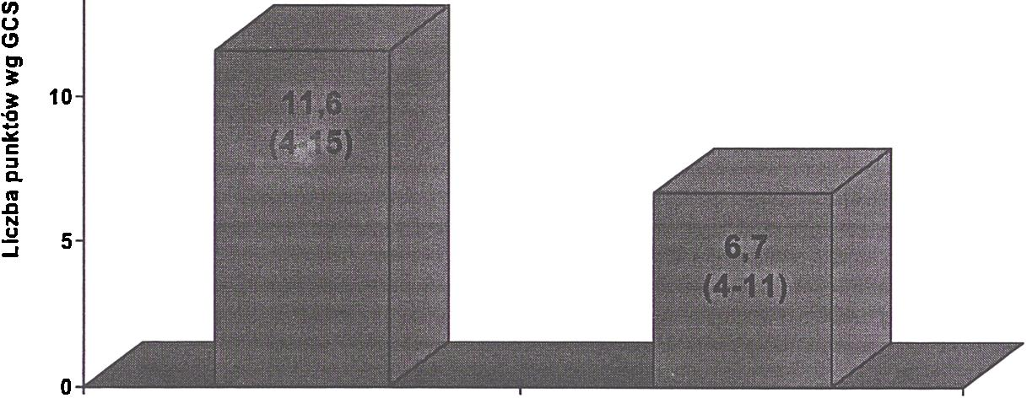
pacjentów w dniu przyjęcia przedstawia tabela III.
Grupę kontrolną stanowiło 25 chorych, 2 (8%) kobiety, 23 (92%) mężczyzn w wieku od 16 do 80 lat (średnio 31), u których rozpoznano wirusowe zapalenie opon oraz 23 chorych, 9 (39%) kobiet i 14 (61 %) mężczyzn w wieku od 16 do 57 lat (średnio 30) przyjętych do Kliniki z podejrzeniem zapalenia opon, u których wykluczono neu- roinfekcję. Charakterystykę grupy kontrolnej podano w tabeli I. Rozkład parametrów analizy PMR w obu grupach kontrolnych przedstawiono w tabeli II.
U każdego z chorych oznaczono stężenie TNF-a, IL-1 p, IL-8 w PMR pobranym w dniu przyjęcia do Kliniki. Material byl wirowany, następnie filtrowany przez filtry sterylizujące Millex firmy Millipor o niskim powinowactwie do białek i przechowywany w temperaturze -70°C. Oznaczenia stężenia cytokin wykonano metodą ELISA przy użyciu zestawów Quantikine (firmy R&D Systems) w Zakładzie Immunologii Dziecięcego Szpitala Uniwersyteckiego w Krakowie.
Wyniki poddano analizie statystycznej z wykorzystaniem testów nieparametrycznych. W przypadku zmiennych jakościowych i opisowych stosowano test niezależności Chi2 oraz test frakcji. W przypadku zmiennych ilościowych w grupach niezależnych wykonano porównanie 2 grupy testem Manna-Whitneya, porównana- nie 3 grup testem Kruskal-Wallisa. W przypadku wykazania różnic pomiędzy grupami wykonywano test wielokrotnych porównań na poziomie istotności p<0,05). Przeprowadzono również ocenę współzależności pomiędzy analizowanymi zmiennymi ilościowymi obliczając współczynnik Pearsona. Podjęto próbę oznaczenia wartości krytycznej dla TNF-a, IL-1 p pozwalającej na odróżnienie przypadków zagrożonych ciężkim przebiegiem choroby, posługując się metodą krzywych ROC (Receiver Operating Characteristic Curve).

Wyniki badań
W analizowanej grupie 42 chorych hospitalizowanych z powodu bakteryjnego zapalenia opon przeżyło 24 (57,2%). 16 (38,2%) wyzdrowiało bez żadnych późniejszych następstw, u 8 (19%) doszło do rozwoju trwałych powikłań neurologicznych (objawy ogniskowe z OUN pod postacią niedowładów połowiczych - 4 przypadki, stan wegetatywny - 2 przypadki, padaczka -1 przypadek). Zmarło 18 (42,8%) pacjentów. U 9 (21,4%) zgon był spowodowany bezpośrednio bakteryjnym zapaleniem opon. 9 (21,4%) zmarło po wyleczeniu neuroinfekcji i ustąpieniu zmian zapalnych w PMR. U części z nich stwierdzano wcześniej powikłania, będące następstwem przebytego zapalenia opon (stan wegetatywny-2 przypadki, niedowład połowiczy - 2 przypadki), u innych zgon spowodowany był schorzeniem podstawowym, predysponującym do rozwoju zapalenia opon.
W badanej grupie stwierdzono znamienną statystycznie (p<0,001) korelację pomiędzy punktacją uzyskaną przez chorych w 15 stopniowej GCS a rokowaniem. Pacjenci, którzy zmarli uzyskali przy przyjęciu średnio 6 pkt. (min. 4 pkt., max. 10 pkt.). Również chorzy, którzy zmarli po wyleczeniu neuroinfekcji z powodu innych powikłań uzyskali niską liczbę punktów wg GCS (średnio 8 pkt., min. 4 pkt., max. 10 pkt.). Dobre rokowanie, czyli wyzdrowienie bez żadnych powikłań, mieli chorzy, którzy uzyskali wyższą punktację, średnio 13 pkt. wg GCS (min. 9 pkt., max. 15 pkt.). Nie stwierdzono różnic pomiędzy średniąliczbąpunktów wg GCS w grupie u której stwierdzono powikłania neurologiczne (średnio 11 pkt., min. 6 pkt., max. 15 pkt.) a grupą, która wyzdrowiała bez powikłań. Związek pomiędzy licz-
Tabela IV
Stężenia cytokin prozapalnych (TNF-a, IL-1 p, IL-8) w płynie mózgowo-rdzeniowym w poszczególnych
badanych grupach.
Concentration of proinflammatory cytokines (TNF-a, IL-1 p, IL-8) in cerebrospinal fluid in analysed groups.
 | Stężenie cytokin w PMR (pg/ml) |  |  | Poziom istotności
 | Grupa | x ± SD | min. - max. | Poziom istotności
TNF-a | BZO (n=42) | 705,2 ± 585,3 | 89 - 1895 | p<0,001*
TNF-a | WZO (n=25) | 7,93 ± 17,7 | 0 - 73,81 | p<0,001*
TNF-a | NZO (n=23) | 0,38 ± 0,75 | 0 - 2,64 | p<0,001*
IL-10 | BZO (n=42) | 410,1 ± 293,4 | 50,96 - 1230 | p<0,001*
IL-10 | WZO (n=25) | 31,89 ±40,98 | 0,23 -157 | p<0,001*
IL-10 | NZO (n=23) | 2,55 ± 6,98 | 0-31 | p<0,001*
IL-8 | BZO (n=42) | 1696,0 ± 544,1 | 852,2 - 2631 | p<0,001*
IL-8 | WZO (n=25) | 405,28 ± 590,38 | 0 - 2089 | p<0,001*
IL-8 | NZO (n=23) | 32,56 ± 74,72 | 0 - 324,9 | p<0,001*
Objaśnienia: BZO - bakteryjne zapalenie opon, WZO - wirusowe zapalenie opon, NZO - bez neuroinfekcji; * BZOąWZOąNZO
15-i
Bez wentylacji Wentylacja
Rycina 4
Konieczność zastosowania sztucznej wentylacji w bakteryjnym zapaleniu opon w zależności od liczby punktów uzyskanych przez chorych wg GCS.
Necessity of artificial respiration according a scores in GCS.
bą punktów uzyskaną w GCS a losem pacjentów z bakteryjnym zapaleniem opon przedstawia rycina 3. Wykazano też istnienie znamiennej statystycznie korelacji (p<0,001) pomiędzy niską punktacją wg GCS (średnio 6,7 pkt.) a koniecznością zastosowania w trakcie leczenia sztucznej wentylacji (rycina 4).
Stężenie TNF-a w PMR w grupie pacjentów z bakteryjnym zapaleniem opon wynosiło średnio 705,2 pg/ml ±585,3 pg/ml (min. 89 pg/ml, max. 1895 pg/ml) i było wyższe (p<0,001) w porównaniu z grupą kontrolną. W wirusowym zapaleniem opon stężenie TNF-a w PMR wynosiło średnio 7,93 ±17,7 pg/ml (min. 0 pg/ml, max. 73,81 pg/ml), w grupie chorych bez neuroinfekcji średnio 0,38 ±0,75 pg/ml (min. 0 pg/ml, max. 2,64 pg/ml).
Stężenie IL-1a w PMR wynosiło odpowiednio: w bakteryjnym zapaleniu opon średnio 401,1±293,4 pg/ml (min. 50,96 pg/ ml, max. 1230 pg/ml), w wirusowym zapaleniu opon średnio 31,89±40,98 pg/ml (min. 0,23 pg/ml, max. 157 pg/ml), u osób bez zmian zapalnych w PMR średnio 2,55±6,98 pg/ml (min 0 pg/ml, max. 31 pg/ml). Stęże
p<0,001
nie IL-1 p w PMR było znamiennie wyższe w porównaniu do grupy kontrolnej (p< 0,001).
Stężenie IL-8 w PMR było w bakteryjnym zapaleniu opon znamiennie wyższe (p<0,001) i wynosiło średnio 1696 ±544,1 pg/ml (min. 852,2 pg/ml, max. 2631 pg/ml w porównaniu z średnio 405,28±590,38 pg/ ml (min. 0 pg/ml, max. 2089 pg/ml) w wirusowym zapaleniu opon i średnio 32,56 ±74,72 pg/ml (min. 0 pg/ml, max. 324,9 pg/ ml) w grupie bez neuroinfekcji.
Stężenia cytokin TNF-a, IL-1p, IL-8 w PMR w poszczególnych analizowanych grupach przedstawia tabela IV.
Zaobserwowano istnienie ujemnej korelacji pomiędzy stężeniem poszczególnych cytokin (TNF-a, IL-10, IL-8) w PMR a liczbą punktów otrzymanych przez pacjentów w chwili przyjęcia wg GCS. Współczynnik korelacji dla wszystkich badanych cytokin wynosił r =-0,5351 (p<0,05).
Przeprowadzona analiza wykazała istnienie związku pomiędzy poszczególnymi parametrami PMR (plecytozą, stężeniem białka i glukozy) a stężeniem w nim poszczególnych cytokin w bakteryjnym zapaleniu
Przegląd Lekarski 2004 /61 /2
81

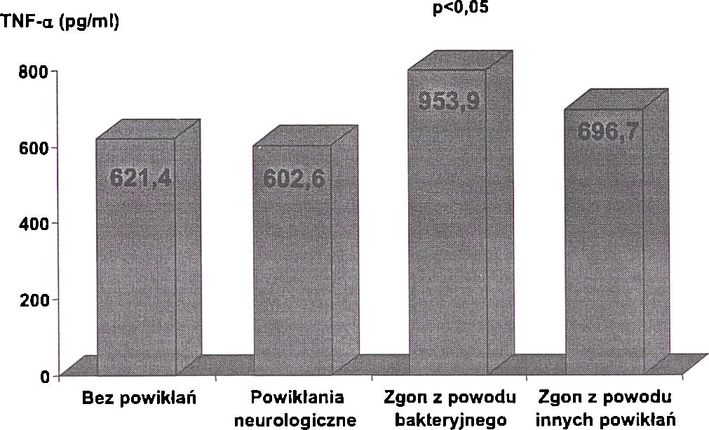
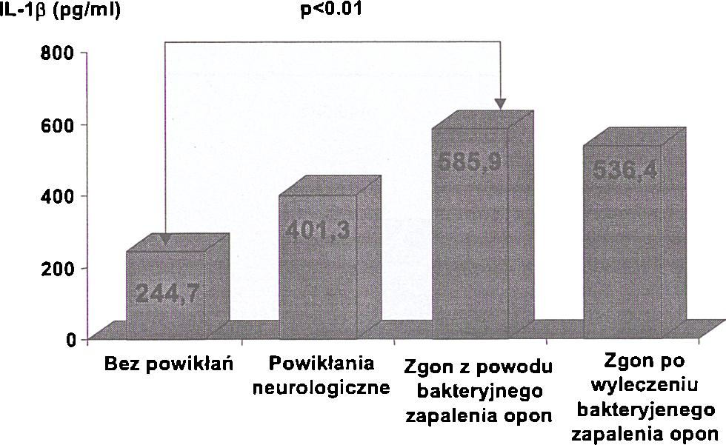
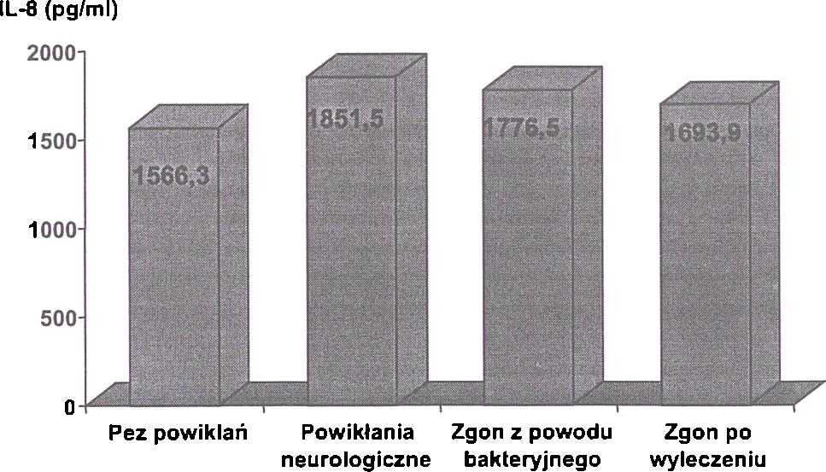
zapalenia opon
Rycina 5
Następstwa bakteryjnego zapalenia opon a stężenie TNF-a w płynie mózgowo-rdzeniowym (wartości średnie). Outcome of bacterial meningitis and concentration of TNF-a in cerebrospinal fluid (mean value).
Rycina 6
Następstwa bakteryjnego zapalenia opon a stężenie IL-1 p w płynie mózgowo-rdzeniowym (wartości średnie).
Outcome of bacterial meningitis and concentration of IL-1 (3 in cerebrospinal fluid (mean value).
zapalenia opon bakteryjnego zapalenia opon
Rycina 7
Następstwa bakteryjnego zapalenia opon a stężenie IL-8 w płynie mózgowo-rdzeniowym (wartości średnie). Outcome of bacterial meningitis and concentration of IL-8 in cerbrospinal fluid (mean value).
opon.
Stężenie TNF-a w PMR korelowało z pleocytozą(r=0,32758, p< 0,05), stężeniem białka (r=0,55373, p<0,001), stężeniem glukozy (r=-0,3211, p<0,05). Wynika z tego, że u chorych z bakteryjnym zapaleniem opon nasileniu zmian patologicznych obserwowanych w rutynowym badaniu PMR (wysoka pleocytoza, wysokie stężenie białka i niskie stężenie glukozy) towarzyszyły wysokie stę
żenia TNF-a w PMR.
W przypadku stężeń IL-1 0 w PMR obserwowano ich znamiennązależność z ple- ocytozą (r=0,34191, p<0,03) i stężeniem białka (r=0,73046, p<0,001). Nie stwierdzono związku pomiędzy stężeniem IL-1 p i glukozy w PMR (r=- 0,3007, p>0,05).
Stężenie IL-8 w PMR, podobnie jak w przypadku TNF-a, korelowało z pleocytozą (r = 0,46647, p=0,002), stężeniem białka (r
= 0,42710, p= 0,005) i stężeniem glukozy (r= -0,4324, p=0,004).
Oceniając istnienie zależności pomiędzy stężeniem TNF-a, IL-1 p, IL-8 w PMR w bakteryjnym zapaleniem opon a śmiertelnością i występowaniem trwałych powikłań neurologicznych stwierdzono, że w grupie pacjentów, którzy zmarli z powodu bakteryjnego zapalenia opon występowały wysokie stężenie TNF-a w PMR (średnio 953,9 pg/ml) i były znamiennie wyższe (p<0,05) w porównaniu z grupą, która wyzdrowiała bez powikłań (średnio 621,4 pg/ml). Nie stwierdzono istotnych różnic w stężeniu TNF-a w grupie chorych z powikłaniami neurologicznymi (średnio 602,6 pg/ml) w porównaniu z grupą bez powikłań (średnio 621,4 pg/ml). Związek pomiędzy stężeniem TNF- a w PMR a losem pacjentów przedstawia rycina 5.
Stężenie IL-10 w PMR u chorych z bakteryjnym zapaleniem opon, którzy wyzdrowieli bez powikłań wynosiło średnio 244,7 pg/ml i było znacznie niższe, choć nie znamiennie (p>0,05) w stosunku do grupy z powikłaniami neurologicznymi (średnio 401,3 pg/ml). U pacjentów, którzy zamarli z powodu bakteryjnego zapalenia opon średnie stężenie IL-10 wynosiło 585,9 pg/ml i było znamiennie wyższe (p<0,01) w porównaniu z grupą osób, która w pełni wyzdrowiała. Związek pomiędzy stężeniem IL-10 w PMR a losem chorych z bakteryjnym zapaleniem opon przedstawia rycina 6.
Nie stwierdzono znamiennych statystycznie różnic pomiędzy poziomem IL-8 w PMR a losem pacjentów z bakteryjnym zapaleniem opon (rycina 7).
Przeprowadzona analiza wykazała istnienie związku pomiędzy podwyższonym stężeniem TNF-a i IL-10 w pierwszym badaniu PMR a ryzykiem zgonu z powodu bakteryjnego zapalenia opon. W związku z tym podjęto próbę ustalenia, powyżej jakiego poziomu tych cytokin w PMR zwiększa się ryzyko zgonu pacjenta i która z nich jest bardziej przydatnym wskaźnikiem prognostycznym w bakteryjnym zapaleniu opon. W tym celu posłużono się metodą krzywych ROC, wyznaczając dla każdej z analizowanych cytokin punkt krytyczny, czyli taki poziom ich stężenia, który pozwalał na odróżnienie przypadków zagrożonych ciężkim przebiegiem choroby. W celu oceny skuteczności, a tym samym przydatności w diagnostyce, dla każdego z wyznaczonych punktów wyznaczono czułość i swoistość z jaką dzieli on analizowany materiał na dwie grupy chorych. Również porównanie powierzchni pod krzywą ROC było przydatne w wyłonieniu najlepszej z metod. Uzyskane wyniki przedstawiono na rycinie 8.
Punkt krytyczny dla TNF-a pozwalający na odróżnienie przypadków o ciężkim przebiegu zagrożonych dużym ryzykiem zgonu wynosił 538,9 pg/ml. Czułość tej metody określono na 77,7%, a swoistość na 68,7%.
W przypadku IL-10 było to stężenie
- pg/ml. Czułość dla wyznaczonego punktu krytycznego wynosiła 88,9%, swoistość była taka sama jak dla TNF-a (68,7%). Powierzchnia pod krzywą ROC była dla IL-10 większa. W sumie uzyskane wyniki przemawiają za większą przydatnością oznaczania stężenia IL-10 celem oce-
82
Przegląd Lekarski 2004 /61 /2
M. Bociąga-Jasik i wsp.

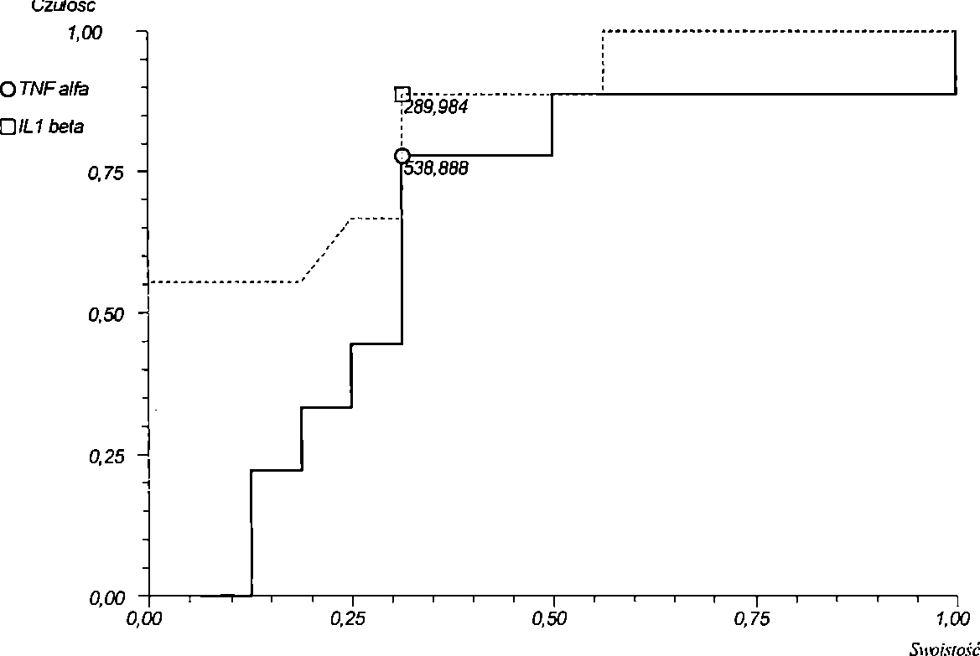
Analiza krzywych ROC
Oznaczana cytokina w PMR | Powierzchnia pod krzywą ROC | Punkt krytyczny umożliwiający rozróżnienie przypadków zagrożonych zgonem | Czułość dla punktu krytycznego | Swoistość dla punktu krytycznego
TNF-a | 0,65 | 538,9 | 77,7% | 68,7%
IL-1Q | 0,84 | 298,9 | 88,9% | 68,7%
Rycina 8
Przydatność oznaczania stężenia cytokin prozapalnych TNF-a, IL-1(3 w PMR w rozróżnieniu przypadków zagrożonych zgonem w przebiegu bakteryjnego zapalenia opon.
Usefulness of the assessment of proinflammatory cytokines TNF-a, IL-1 p concentration in CSF to distinguish cases at risk for death during the course of bacterial meningitis.
ny rokowania w przebiegu bakteryjnego zapalenia opon.

Omówienie
Bakteryjne zapalenie opon jest jedną z najpoważniejszych infekcji OUN i wiąże się z dużym odsetkiem trwałych powikłań neurologicznych oraz zgonów. Ponadto u ok. 24% osób, które przebyły bakteryjne zapalenie opon stwierdza się zaburzenia pamięci, a u 31% zaburzenia koncentracji utrudniające wykonywanie codziennych obowiązków [6,25]. Pomimo wprowadzenia do terapii coraz to nowszych antybiotyków i metod intensywnego nadzoru oraz wspomagania czynności życiowych, rokowanie w bakteryjnym zapaleniu opon nie zmieniło się od ponad 40 lat [26].
W związku z powyższym prowadzone są intensywne prace badawcze, mające na celu lepsze poznanie patogenezy bakteryjnego zapalenia opon. Jej zrozumienie może bowiem okazać przydatne w praktyce klinicznej, a oznaczenie stężenia w PMR markerów procesu zapalnego ułatwi - być może -zidentyfikowanie przypadków zagrożonych wystąpieniem powikłań neurologicznych lub zgonu, wobec których powinno zastosować się bardziej agresywne leczenie [21,28].
W przeprowadzonej analizie stwierdzono znamiennie statystycznie wyższe (P<0,001) stężenia TNF-a, JL-10, IL-8 w PMR pacjentów z bakteryjnym zapaleniem opon w porównaniu ze stężeniami w wirusowym zapaleniu opon i w grupie bez neu- roinfekcji. Obserwacje te pozostają w zgodności z wynikami dotychczasowych badań, które wskazują, że TNF-a, IL-1 p a także IL-
8 mogą być przydatne w diagnostyce różnicowej zapalenia opon mózgowo-rdzeniowych [13,16,18,30,34,37]. Większość autorów uważa, że dla rozpoznania bakteryjnego zapalenia opon charakterystyczne są stężenia TNF-a przekraczające 150 -200 pg/ ml [12,24]. Również IL-ip jest czułym i swoistym markerem a jej stężenia w bakteryjnym zapaleniu opon przekraczajązwykle 90 pg/ml [13,24,37]. Tang i wsp. przebadali grupę 144 pacjentów i stwierdzili znamiennie wyższe stężenie IL-1 p (średnio 538,93 pg/ ml) i TNF-a (148,74 pg/ml) w PMR w bakteryjnym zapaleniu opon, w porównaniu do stężeń w wirusowym zapaleniu opon (IL-1 p średnio 2,52 pg/ml, TNF-a średnio 6,58 pg/ ml) [37]. Z kolei w pracy Jain i wsp. stężenie IL-1 p w PMR dzieci z bakteryjnym zapaleniem opon wynosiło średnio 441,5 pg/ ml, a TNF-a średnio 1009 pg/ml i były one znacząco wyższe w stosunku do grupy kontrolnej, którą stanowiły dzieci z drgawkami gorączkowymi (IL-1 p średnio 52,67 pg/ml, TNF-a średnio 86,42 pg/ml) [16]. W badaniu własnym stężenie IL-1 p w PMR chorych z bakteryjnym zapaleniem opon wynosiło średnio 410,1 pg/ml, z wirusowym zapaleniem opon średnio 31,89 pg/ml, natomiast w przypadku osób bez neuroinfekcji średnio 2,55 pg/ml.
Ostergaard i wsp. obserwowali znamiennie wyższy poziom IL-8 w PMR w bakteryjnym zapaleniu opon, który korelowały z ple- ocytozą i stężeniem białka w PMR, co potwierdzają wyniki naszych badań [30]. Czynnikami stymulującymi wydzielanie IL-8 w OUN w przebiegu bakteryjnego zapalenia opon mogą być nie tylko produkty rozpadu
komórek bakteryjnych, ale także inne cyto- kiny prozapalne [21,31]. Oh i wsp. stwierdzili, że IL-1 p i TNF-a znacząco zwiększają wydzielanie IL-8 przez astrocyty [29].
Analizując przebieg bakteryjnego zapalenia opon w badanej grupie chorych wykazaliśmy przydatność zastosowania w praktyce klinicznej 15 stopniowej GCS, której wykorzystanie przy ocenie stanu pacjenta w chwili przyjęcia jest pomocne w ustaleniu rokowania. W przeprowadzonych badaniach stwierdzono związek pomiędzy GCS a przebiegiem choroby. Niska punktacja (średnio 6 pkt.) wiązała się z dużym ryzykiem zgonu w przebiegu bakteryjnego zapalenia opon. Wykazano także istnienie znamiennej statystycznie korelacji pomiędzy niską punktacją (średnio 6,7 pkt.) a koniecznością zastosowania w trakcie leczenia sztucznej wentylacji. Liczba punktów uzyskanych przez pacjentów w chwili przyjęcia wg GCS wykazywała ponadto odwrotnie proporcjonalną zależność ze stężeniami TNF-a, IL- 1ß i IL-8. W sumie wyniki naszych badań potwierdzają, że liczba punktów wg GCS odzwierciedla stopień nasilenia zamian zapalnych w OUN w przebiegu bakteryjnego zapalenia opon oraz, że to bardzo proste i obiektywne narzędzie diagnostyczne jest przydatne w ocenie rokowania u nowo przyjętych chorych. Podane obserwacje pozostają w zgodności z wynikami badań przeprowadzonych przez Schutte i wsp., którzy analizując grupę 100 osób z zapaleniem opon stwierdzili, że istnieje korelacja pomiędzy GCS i stężeniem białka w PMR a przebiegiem choroby, przy czym GCS była lepszym markerem prognostycznym. Spośród pacjentów, którzy uzyskali powyżej 12 pkt. wg GCS 88% wyzdrowiało bez powikłań, natomiast 88 % tych którzy uzyskali przy przyjęciu poniżej 8 pkt. miało złe rokowanie (doszło u nich do rozwoju powikłań neurologicznych lub zgonu) [33].
W badanym materiale wykazaliśmy także istnienie korelacji pomiędzy stężeniem wszystkich oznaczanych cytokin TNF-a, IL- 1 ß, IL-8 a najważniejszymi parametrami PMR w bakteryjnym zapaleniu opon, czyli pleocytoząi stężeniem białka. Szczególnie silny związek występował pomiędzy poziomem wymienionych cytokin a stężeniem białka w PMR. IL-8 zaś, najlepiej z nich korelowała z pleocytozą, co może się wiązać z jej działaniem chemotaktycznym w stosunku do leukocytów. TNF-a i IL-8 wykazywały ponadto odwrotnie proporcjonalną zależność ze stężeniem glukozy w PMR.
Obserwacje te potwierdzają, że stężenie badanych cytokin prozapalnych w PMR odzwierciedla stopień nasilenia zmian zapalnych w OUN w przebiegu bakteryjnego zapalenia opon. Również inni autorzy zwracają uwagę na istnienie związku między stężeniem TNF-a, IL-ß i IL-8 a zachowaniem się rutynowo analizowanych parametrów PMR. Kilku z badaczy wykazało zależność pomiędzy stężeniem TNF-a i IL-1ß a pleocytoząi stężeniem białka, a niektórzy także ze stężeniem glukozy w PMR [16,17,30]. Ostergaard i wsp. oceniając rolę IL-8 w patogenezie bakteryjnego zapalenia opon stwierdzili, że stężenie tej chemokiny korelowało z pleocytozą, stężeniem białka i glukozy w PMR co pozostaje w zgodzie z na
Przegląd Lekarski 2004 /61/2
83

szymi obserwacjami [30].
Próbowaliśmy także ustalić, czy istnieje korelacja pomiędzy stężeniem cytokin pro- zapalnych w PMR pobranym w dniu przyjęcia do Kliniki a śmiertelnością i występowaniem trwałych powikłań neurologicznych. Na podstawie przeprowadzonej analizy ustaliliśmy, że stężenie TNF-a, IL-1ß, ale nie IL-8 wykazuje związek z przebiegiem bakteryjnego zapalenia opon.
Wysokie stężenia TNF-a w PMR (średnio 953 pg/ml) występowały u pacjentów, którzy zmarli z powodu bakteryjnego zapalenia opon. Nie stwierdzono natomiast różnicy pomiędzy grupą, u której doszło do powikłań neurologicznych w przebiegu choroby i grupą chorych, którzy w pełni wyzdrowieli.
W przypadku IL-1 ß ryzyko zgonu występowało przy średnim stężeniu tej cytokiny w PMR wynoszącym 585,9 pg/ml. Również wystąpienie powikłań neurologicznych wiązało się z wyższym średnim stężeniem IL- 1 ß (401,3 pg/ml) w porównaniu z grupą bez powikłań (średnio 244,7), ale nie obserwowano tutaj zależności znamiennej statystycznie. Przeprowadzona analiza z zastosowaniem krzywych ROC potwierdziła, że lepszym wskaźnikiem prognostycznym, zwłaszcza jeśli chodzi o identyfikację tych chorych, którzy są zagrożeni zgonem w przebiegu bakteryjnego zapalenia opon jest IL-1 ß. Punkt krytyczny dla IL-1 ß pozwalający na odróżnienie przypadków o ciężkim przebiegu, zagrożonych dużym ryzykiem zgonu wynosił 298,9 pg/ml. Czułość tej metody określono na 88,9% a swoistość na 68,7%. Dla TNF-a było to stężenie 538,9 pg/ ml. Czułość dla wyznaczonego punktu krytycznego wynosiła 77%, a swoistość 68,7%. Wskazuje to, że oznaczenie tych cytokin w PMR jest bardzo przydatną, choć oczywiście nie idealną metodą pozwalającą wyodrębnić w chwili przyjęcia tych pacjentów, w stosunku do których powinny być zastosowane inwazyjne metody nadzoru medycznego, takie jak np. ciągłe monitorowanie ciśnienia śródczaszkowego i w przypadku których konieczna jest optymalizacja leczenia.
Inne doniesienia potwierdzają nasze obserwacje dotyczące przydatności oznaczenia stężenia cytokin w PMR w prognozowaniu przebiegu bakteryjnego zapalenia opon. Arditi i wsp. donoszą, że wysokie stężenie TNF-a i czynnika aktywującego płytki (PAF) w PMR dzieci z bakteryjnym zapaleniem opon wiązały się z ciężkim przebiegiem choroby i występowaniem w jej przebiegu drgawek [3]. W pracy Ichiyama i wsp., stosunek stężenia TNF-a do TGF-ß w PMR był wyższy u dzieci, które zmarły lub wystąpiły u nich poważne powikłania neurologiczne [15]. Także poziomy IL-1 ß korelowały z przebiegiem choroby, a u dzieci z zapaleniem opon wywołanym przez Haemophilus influenzae, u których stężenie tej cytokiny w PMR przekraczało 500 pg/ml częściej obserwowano powikłania neurologiczne [27]. Brak jest doniesień, które oceniałyby związek pomiędzy stężeniem IL-8 w PMR a przebiegiem bakteryjnego zapalenia opon. Obserwacje kliniczne dotyczą roli, jaką ta chemokina odgrywa w grupie chorych z urazem czaszkowo-mózgowym. Whalen i wsp. wykazali, że podwyższone stężenia IL-8 w
PMR dzieci z urazem głowy korelują ze zwiększoną śmiertelnością [39]. Natomiast Kossman i wsp. w grupie dorosłych z urazem głowy nie stwierdził korelacji pomiędzy stężeniem IL-8 w PMR a liczbą punktów uzyskaną przez chorych wg GCS [19].
Przedstawiony związek pomiędzy stężeniem TNF-a, ILI p, IL-8 w PMR a przebiegiem bakteryjnego zapalenia opon bezsprzecznie odzwierciedla udział tych cytokin w rozwoju zaburzeń patofizjologicznych zachodzących w OUN, takich jak: uszkodzenie bariery krew-mózg, obrzęk mózgu, zaburzenia krążenia i metabolizmu mózgowego, a także uszkodzenie i śmierć neuronów.
W eksperymentalnych modelach zapalenia opon wykazano, że dokomorowe podanie zwierzętom TNF-a, a także IL-1J3 powoduje uszkodzenie bariery krew-mózg. O ile autorzy sązgodni co do roli, jakąw uszkodzeniu bariery krew-mózg odgrywa TNF-a, to jeśli chodzi o IL-1[3 pojawiają się kontrowersje [21,31,35]. Sharief i wsp. stwierdzili, że tyko stężenie TNF-a w PMR, a nie IL-1 p koreluje ze stopniem jej uszkodzenia i poziomem albumin w PMR [35]. Natomiast w innym z badań domózgowe podanie szczurom IL-1 p powodowało rozwój obrzęku mózgu, wynikającego z uszkodzenia integralności bariery krew-mózg [14].
Nie został ustalony wpływ IL-8 na barierę krew-mózg, jednak Kossmann i wsp. zauważyli, że w grupie pacjentów z urazem czaszkowo-mózgowym i zaburzeniami funkcjonowania bariery krew-mózg stwierdzano znamiennie podwyższone stężenia tej che- mokiny [19]. Również u myszy, wstrzyknięcie IL-8 w okolice hipokampa powodowało zwiększenie przepuszczalności bariery krew-mózg [4].
Omawiając przydatność oznaczania stężenie cytokin prozapalnych w PMR w prognozowaniu przebiegu bakteryjnego opon, nie można zapomnieć, że wywierają one także bezpośredni wpływ na komórki OUN. Jak już wspomniano choroba ta wiąże się z wysoką śmiertelnością i częstym występowaniem poważnych powikłań neurologicznych. Wykazano dwie odmiennie patofizjologicznie formy uszkodzenia neuronów w bakteryjnym zapaleniu opon; martwicę komórek w obrębie kory i śmierć neuronów w mechanizmie apoptozy w zakresie hipokampa [5,21,31]. Uważa się, że to właśnie utrata neuronów w obrębie hipokampa jest odpowiedzialna za zaburzenia uczenia się i koncentracji, często obserwowane w grupie osób, które przebyły bakteryjne zapalenie opon [21].
Bogdan i wsp., ocenili wpływ TNF-a na uszkodzenie neuronów w szczurzym modelu bakteryjnego zapalenia opon wywołanego przez Streptococcus pneumoniae. Przeprowadzone badania histopatologiczne wykazały, że szczury leczone przeciwciałami monklonalnymi przeciw TNF-a miały znacznie mniej zmian o charakterze apoptozy neuronów w zakresie hipokamapa w porównaniu z grupą kontrolną, natomiast zamiany martwicze w korze mózgu były podobnie nasilone w obu badanych grupach [5].
Również IL-ip, która w badaniu własnym lepiej korelowała z przebiegiem choroby wywiera działanie cytotoksyczne na komórki OUN. Na podstawie dotychczasowych
badań wydaje się, że powoduje ona nasilenie zmian patologicznych w OUN oddziały- wując przede wszystkim na neurony, komórki gleju i naczynia mózgowe [1]. Holmin i wsp. stwierdzili, że domózgowe podanie szczurom w postaci mikroiniekcji IL-1 p powodowało nie tylko rozwój nacieków zapalnych w obrębie tkanki mózgowej i obrzęk mózgu, ale także śmierć neuronów w mechanizmie apoptozy. Co ciekawe autorzy ci po podaniu domózgowym szczurom TNF-a obserwowali jedynie obrzęk mózgu a nie dochodziło do rozwoju nacieków zapalnych i apoptozy neuronów [14]. Również Takikita i wsp. dowodzą, że domózgowe podanie IL- 1 p powoduje apoptozę neuronów, natomiast równocześnie podanie monoklonalych przeciwciał przeciwko tej cytokinie znacząco zmniejsza uszkodzenie neuronów [36]. Z kolei Friedman stwierdził, że IL-1 p i TNF-a powodują zwiększoną ekspresję IL-1RI w obrębie neuronów hipokama szczura, co potwierdza, że IL-1 p wywiera na nie bezpośredni wpływ [11]. Także inni autorzy potwierdzają, że IL-1 p bierze udział w uszkodzeniu neuronów w zakresie hipokampa [7]. Uszkadzające działanie IL-1 p na komórki OUN, może wiązać się, jak to ma miejsce w przypadku TNF-a, ze zwiększeniem przez nią ekspresji metyloproteinaz macierzy (MMP) [20,21]. Vedi i wsp. wykazali, że IL- 1 p jest podstawowym regulatorem ekspresji MMP macierzy w obrębie ludzkich neuronów, zwłaszcza MMP-9, która wydaje się odgrywać ważną rolę w patogenezie bakteryjnego zapalenia opon [38].
Biorąc pod uwagę różnorodne zmiany zachodzące w OUN pod wpływem działania IL-ip, wyniki naszej analizy, w której cytokina ta wykazywała znamienny związek z przebiegiem bakteryjnego zapalenia opon, zwłaszcza śmiertelnością wydają się być w pełni uzasadnione.
W badaniu własnym stwierdziliśmy również, że stężenie IL-8 w PMR pobranym w dniu przyjęcia chorego do szpitala, nie koreluje z przebiegiem choroby. Może to być związane z faktem, że jak wykazał Dumont i wsp. podanie samej IL-8 do komory zwierząt doświadczalnych, nie powoduje rozwoju nacieków zapalnych w OUN i uszkodzenia bariery krew-mózg [8]. Należy jednak pamiętać, że IL-8 oprócz udziału w mediowaniu procesu zapalnego OUN, wywiera również mechanizm ochronny na komórki OUN. Chemokina ta stymuluje uwalnianie czynnika wzrostu neuronów i bierze udział w procesach naprawczych tych komórek. Może przyczyniać się do przeżycia neuronów w obrębie hipokampa [2].

Wnioski
- U chorych z bakteryjnym zapaleniem opon stwierdza się znamiennie wyższe stężenia cytokin prozapalnych TNF-a, IL-10, IL- 8 w PMR w porównaniu do chorych z wirusowym zapaleniem opon i bez neuroinfek- cji, a ich oznaczenie może być przydatne w diagnostyce różnicowej neuroinfekcji.
- Oznaczenie stężenia TNF-a i IL-1 [3 W PMR przed rozpoczęciem leczenia ułatwia ocenę rokowania, gdyż ich wysokie wartości związane sąz ryzykiem wystąpienia zgonu. IL-1 a wydaje się być lepszym wskaźnikiem prognostycznym.
84
Przegląd Lekarski 2004 /61 /2
M. Bociąga-Jasik i wsp-

- Nie stwierdzono związku pomiędzy stężeniami IL-8 w PMR pobranym przed rozpoczęciem terapii a występowaniem powikłań i zgonów.
Piśmiennictwo
- Allan S.M., Rothwell N.J.: Cytokines and acute neurodegeneration. Nat. Rev. Neurosci. 2001,2,734.
- Araujo D.M., Cotman C.W.: Trophic effects of interleukin-4, -7, -8 on hippocampal neuronal cultures, potential involvement of glial-derived factors. Brain. Res. 1993, 600, 49.
- Arditi M., Manogne K.R., Caplan M. et al.: Cerebrospinal fluid cachectin/ tumor necrosis factor-alpha and platelet activating factor concentration and severity of bacterial meningitis in children. J. Infect. Dis. 1990, 162,139.
- Bell M.D., Taub D.D., Perry V.H.: Overriding the brain's intrinsic resistance to leukocyte recruitment with intraparenchymal injections of recombinant chemokines. Neuroscience 1996, 74, 283.
- Bogdan I., Leib S.L., Bergeron M. et al.: Tumor necrosis factor-alpha contributes to apoptosis in hipoccampal neurons during experimental group B streptococcal meningitis. J. Infect. Dis. 1997, 176, 693.
- Bohr V.A., Rasmussen N.: Neurological sequels and fatality as prognostic measures in 875 cases of bacterial meningitis. Dan. Med. Bull. 1988, 35, 92.
- Bruccoleri A., Brown H., Harry G.J.: Cellular localiztion and temporal elevation of tumor necrosis factor-alpha, interelukin-1 alpha, and transforming growth factor beta 1 mRNA in hippocampal injury response induced by trimethyltin. J. Neurochem. 1998, 71, 1577.
- Dumont R.A., Car B.D., Voitenok N.N. et al.: Systemic neutralization of interleukin-8 markedly reduces neutrophilic pleocytosis during experimental lipopolysaccharide-induced meningitis in rabbits. Infect. Im- mun. 2000, 68, 5756.
- Ehrilh LC., Hu S., Sheng W.S. et al.: Cytokine regulation of human microglial cell IL-8 production. J. Immunol. 1998,160, 1944.
- Fassbender K., Ries S., Schminke U. et al.: Inflammatory cytokines in CSF in bacterial meningitis: association with altered blood flow velocities in basal cerebral arteries. J. Neurol. Neurosurg. Psychiatry. 1996,61,57.
- Friedman W.J.: Cytokine regulate expression of the type 1 interleukin-1 receptor in rat hippocampal neurons and glia. Exp. Neurol. 2001,168, 23.
12 Glimaker M., Kragsbjerg P., Forsgren M. et al.: Tumor necrosis factor-alpha in cerebrospinal fluid
from meningitis of different etiologies: high levels of TNF-alpha indicate bacterial meningitis. J. Infect. Dis. 1993,167, 882.
- Handa S.: Concentration of interleukin-1 beta, interleukin-6, interleukin-8, TNF-alpha in cerebrospinal fluid from patients with septic and aseptic meningitis. Karume. Med. J. 1992, 39, 257.
- Holmin S., Mathisen T.: Intracerebral administration of interleukin-1 beta and induction of inflammation, apoptosis and vasogenic edema. J. Neurosurg. 2000, 92,108.
- Ichlyama T, Hayashi T., Nishikawa M. et al.: Levels of transforming growth factor b1, tumor necrosis factor a, and interleukin 6 in cerebrospinal fluid, association with clinical outcome for children with bacterial meningitis. Clin. Infect. Dis. 1997,25, 328.
- Jain M., Aneja S., Metha G. et al.: CSF interleukin - 1 beta, tumor necrosis factor-alpha and free radicals production in relation to clinical outcome in acute bacterial meningitis. Indian. Pediatr. 2000, 37, 608.
- Kępa L, Adamek B.: Ocena oznaczenia stężenia czynnika martwicy nowotworów i białka C-reakty- wnego w płynie mózgowo-rdzeniowym w zapaleniu opon i mózgu. Pol. Merkuriusz Lek. 1997, 2, 359.
- Kępa L, Adamek B. Stolarz W.: Wartość diagnostyczna oznaczania czynika martiwcy nowotworów w płynie mózgowo-rdzeniowym (PMR) w przebiegu neuroinfekcji. Neurol. Neurochir. Pol. 1998, 32,533.
- Kossmann T, Stahel P.F., Lenzllnger P.M. et al.: Interleukin-8 released into cerebrospinal fluid after brain injury is associated with blood-brain barrier dysfunction and nerve growth factor production. J. Ce- reb. Blood Flow Metab. 1997,17, 280.
- Leib S.L., Leppert D., Clements J. et al.: Matrix metalloproteinases contribute to brain damage in experimental pneumococcal meningitis. Infect. Immun. 2000, 68, 616.
- Leib S.L., Tauber M.G.: Pathogenesis of bacterial meningitis. Infect. Dis. Clin. North. Am. 1999,13,527.
- Leppert D., Leib S.L., Grygar C. et al.: Matrix metalloproteinase (MMP)-8 and (MMP)-9 in cerebrospinal fluid during bacterial meningitis: association with blood-brain barrier damage and neurological sequelae. Clin. Infect. Dis. 2000,31, 80.
- Lokensard J.R., Hu S., van Fenema E.M. et al.: Possible role seen for thalidomide in treating bacterial meningitis. J. Infect. Dis. 2000,182,983.
- Lorino G., Angletti S., Gherardi G., et al.: Diagnostic value of cytokine assays in cerebrospinal fluid in culture negative, polymerase chain reaction-positive bacterial meningitis. Eur. J. Clin. Microbiol. Infect. Dis. 2000,19, 388.
- Merkelbach S., Sittinger H., Schweizer I. et al.: Cognitive outcome after bacterial meningitis. Acta
Neurol. Scand. 2000,102,118.
- Moller K., Skinhoj P.: Guidelines for managing acute bacterial meningitis. B.M.J. 2000, 320, 1290.
- Mustafa M.M., Lebel M.H., Ramilo O. et al.: Correlation of interleukin 1b and cachectin concentrations in cerebrospinal fluid and outcome from bacterial meningitis. J. Pediatr. 1989,115, 208.
- Nathan B.R., Scheid W.M.: New advances in the pathogenesis and pathophysiology of bacterial meningitis. Cur. Infect. Dis. Rep. 2000, 2, 332.
- Oh J.W., Schwiebert L.M., Benveniste E.N.: Cytokine regulation of CC and CXC chemokine expression by human astrocytes. J. Neurovirol. 1999, 5, 82.
- Ostergaard C., Benfield T.L., Sellebferd F.: Interleukin-8 in cerebrospinal fluid from patients with septic and aseptic meningitis. Cur. J. Clin. Microbiol. Infect. Dis. 1996,15,166.
- Quagliarello V., Schield W.M.: Bacterial meningitis: pathogenesis, pathophysiology, and progress. N. Eng. J. Med. 1992, 12, 864.
- Roos K.L.: Bacterial meningitis. Curr. Treat. Opinions. Neurol. 1999, 1, 147.
- Schutte C.M., van der Meyden C.H.: A prospective study of Glasgow Coma Scale (GCS), age, CSF- neutrophil count, and CSF-protein and glucose levels as prognostic indicators in 100 adults patients with meningitis. J. Infect. 1998, 37,112.
- Seki T., Joh K., Oh-ishi T.: Augmented production of interleukin-8 in cerebrospinal fluid in bacterial meningitis. Immunology 1993, 80, 333.
- Sharief M.K., Ciardi M., Thompson E.J.: Bloodbrain barrier damage in patients with bacterial meningitis: association with tumor necrosis factor-alpha but not interleukin 1 beta. J. Infect. Dis. 1992,166, 350.
- Takikita S., Takano I, Narita T. et al.: Neuronal apoptosis mediated by IL-1 beta expression in viral encephalitis caused by a neuroadaptated strain of the mumps virus (Kilham Strain) in hamsters. Exp. Neurol. 2001, 172,47.
- Tang R.B., Lee B.H., Chung R.L. et al.: Interleukin- 1 beta and tumor necrosis factor-alpha in cerebrospinal fluid of children with bacterial meningitis. Childs. Nerv. Syst. 2001,17, 453.
- Vecil G.G., Larsen P.H., Corley S.M. et al.: Interleukin-1 is a key regulator of matrix metallo-pro- teinase-9 expression in human neurons in culture and following mouse brain trauma in vivo. J. Neurosci. Res. 2000, 61, 212.
- Whalen M.J., Carlos T.M., Kochanek P.M. et al.: Interleukin-8 is increased in cerebrospinal fluid of children with severe head injury. J. Neurotrauma 1997, 14, 561.
Przegląd Lekarski 2004 /61/2
85

